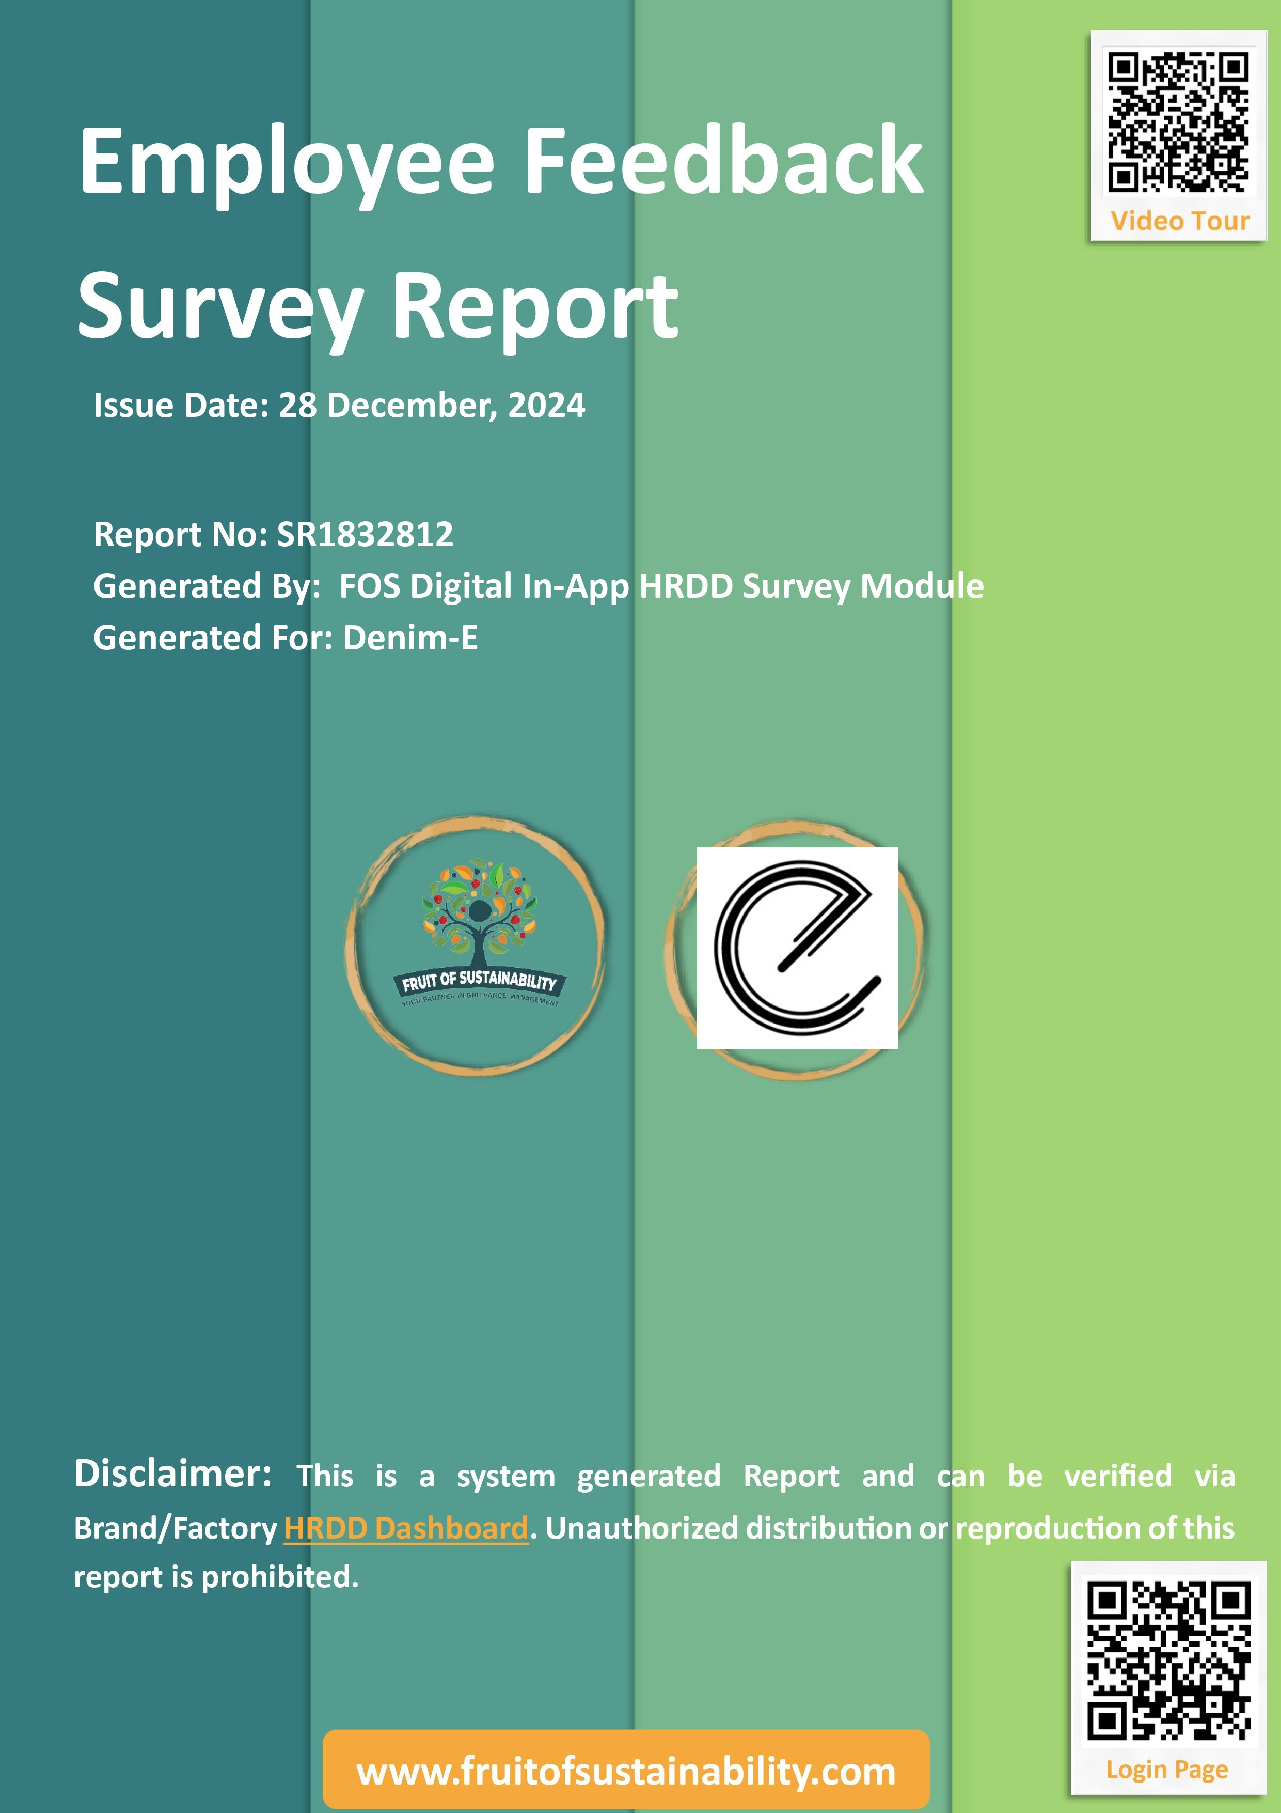

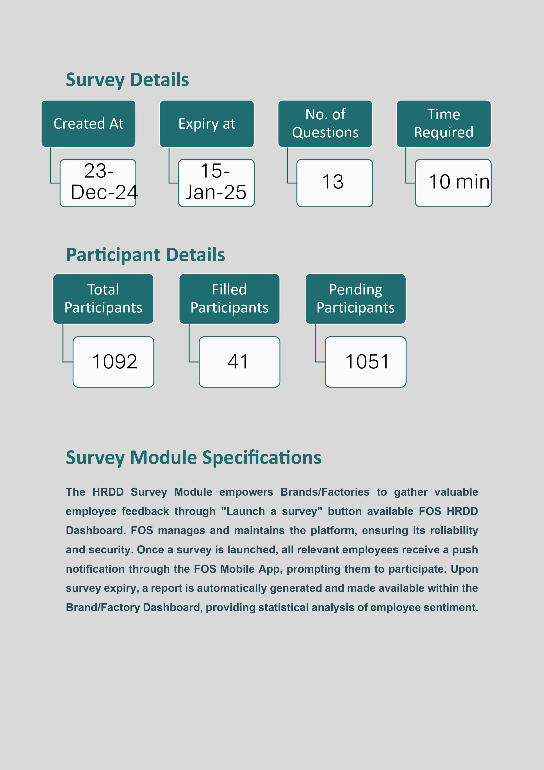

**Survey Results**

|  |  |
| --- | --- |
| Title | Description |
| آپ کی رائے | یہ سروے آپ کے کام کی جگہ کو بہتر بنانے میں مدد کرے گا، براہ کرم تمام سوالات غور سے پڑھیں اور صحیح جواب منتخب کریں۔ آپ کی دی گئی معلومات مکمل طور پر خفیہ رکھی جائیں گی۔ |

**Q1. آپ کی جنس کیا ہے؟**

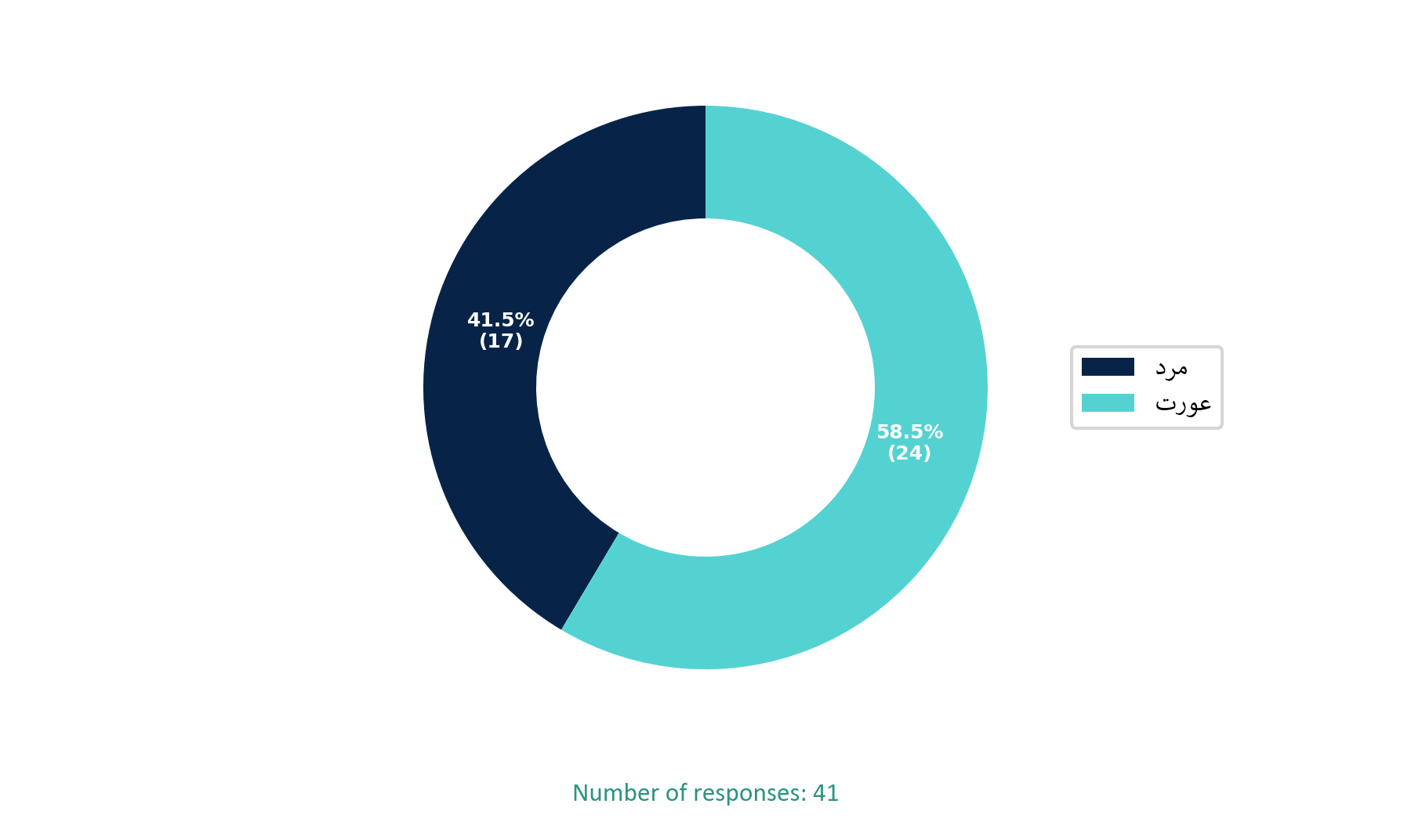

**Q2. آپ کی مدت ملازمت کتنی ہے؟**

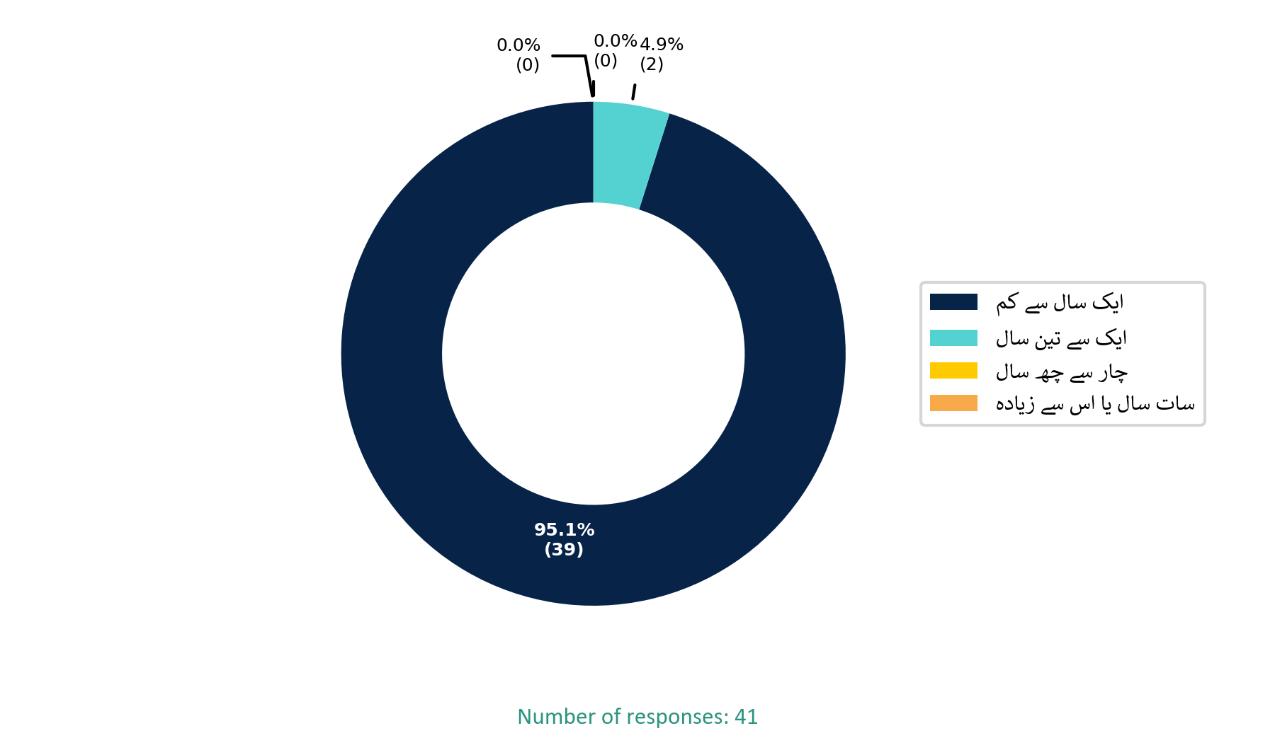

**Q3. کیا آپ کو کام کی جگہ پر صحت اور حفاظت کے اصولوں کے بارے میں آگاہی دی جاتی ہے؟**

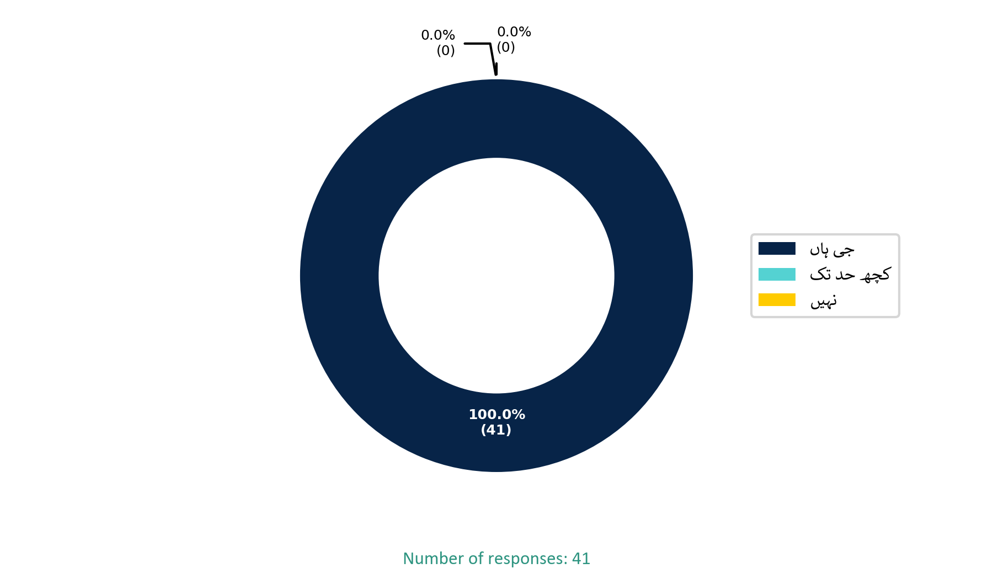

**Q4. کیا آپ کو کام کی نوعیت کے مطابق حفاظتی آلات فراہم کیے جاتے ہیں؟**

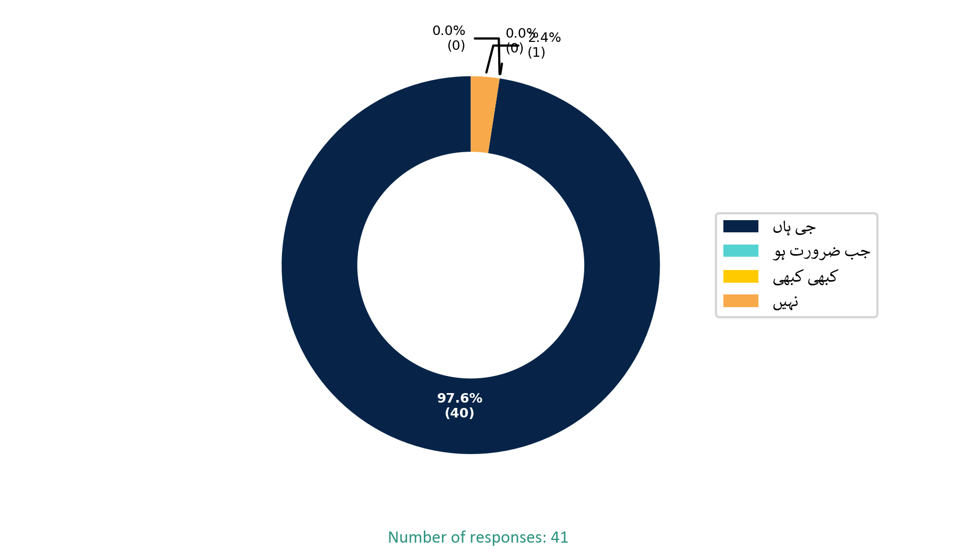

**Q5. کیا آپ کو کسی حادثے یا چوٹ کی صورت میں مناسب طبی امداد فراہم کی جاتی ہے؟**

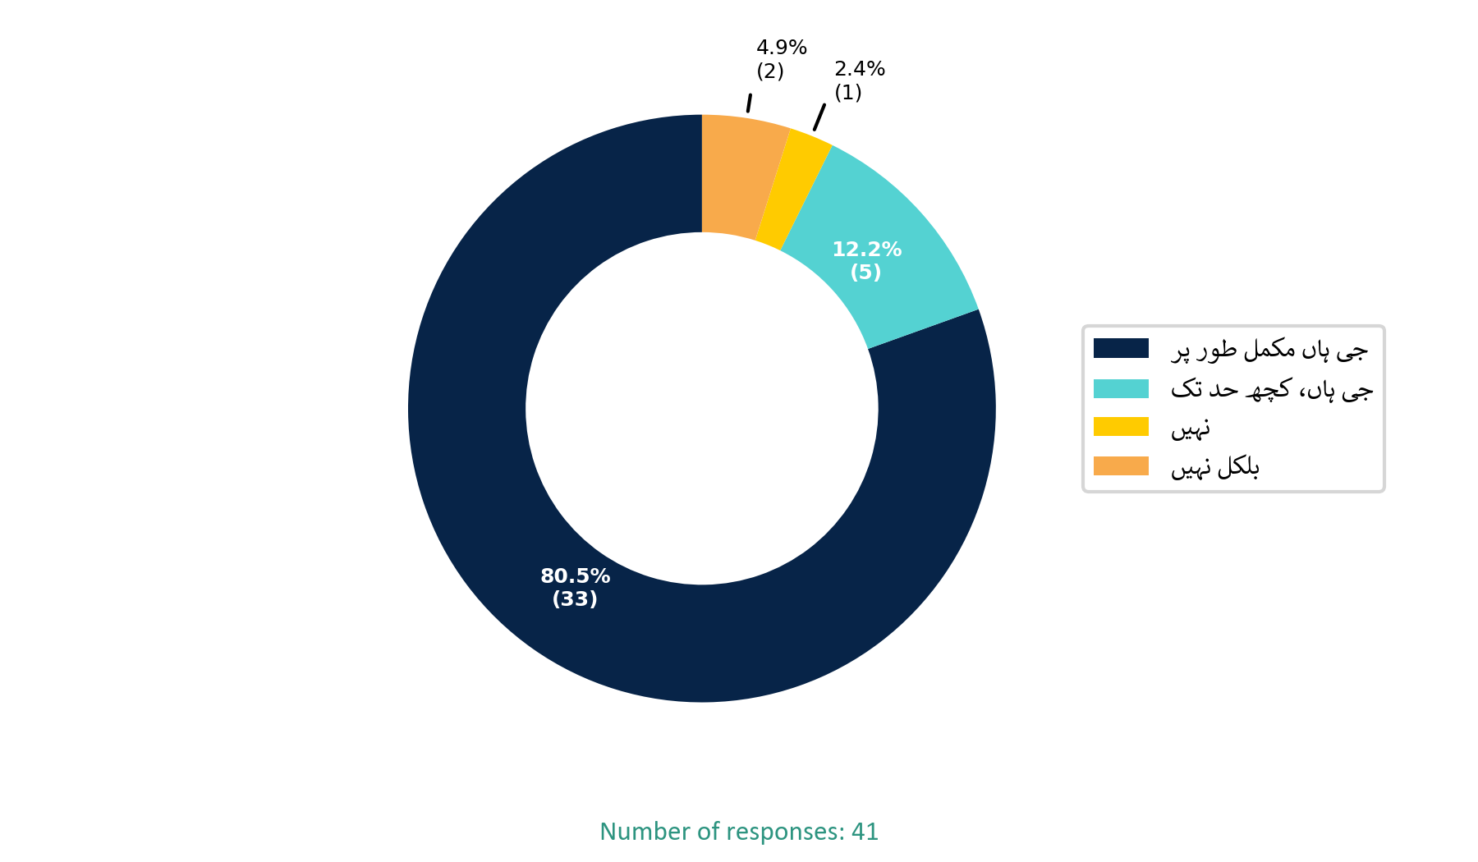

**Q6. کیا آپ کو اپنی تنخواہ ہر ماہ کی 10 تاریخ سے پہلے ادا کر دی جاتی ہے؟**

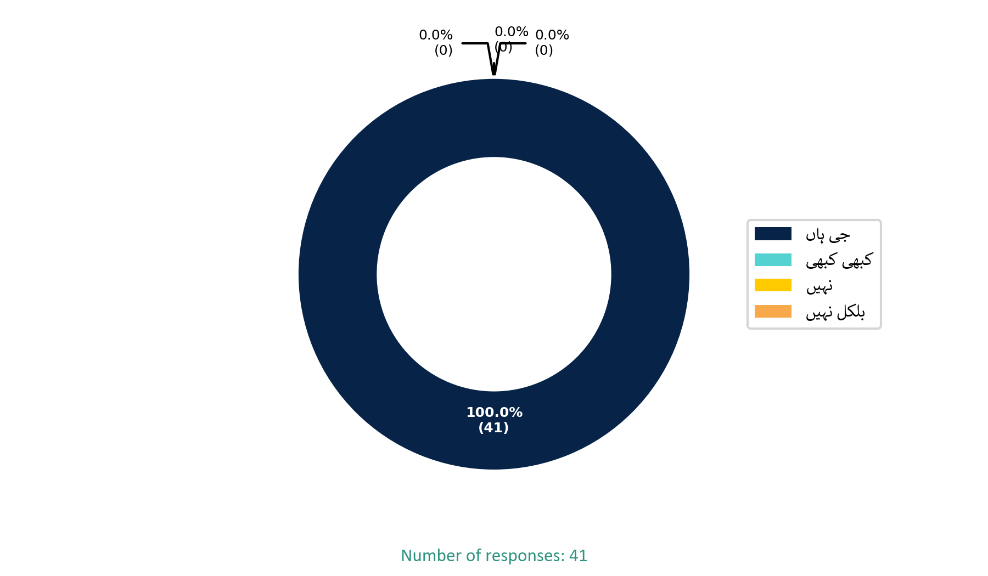

**Q7. کیا آپ اپنی تنخواہ ، اوور ٹائم اور دیگر مراعات سے مطمئن ہیں؟**

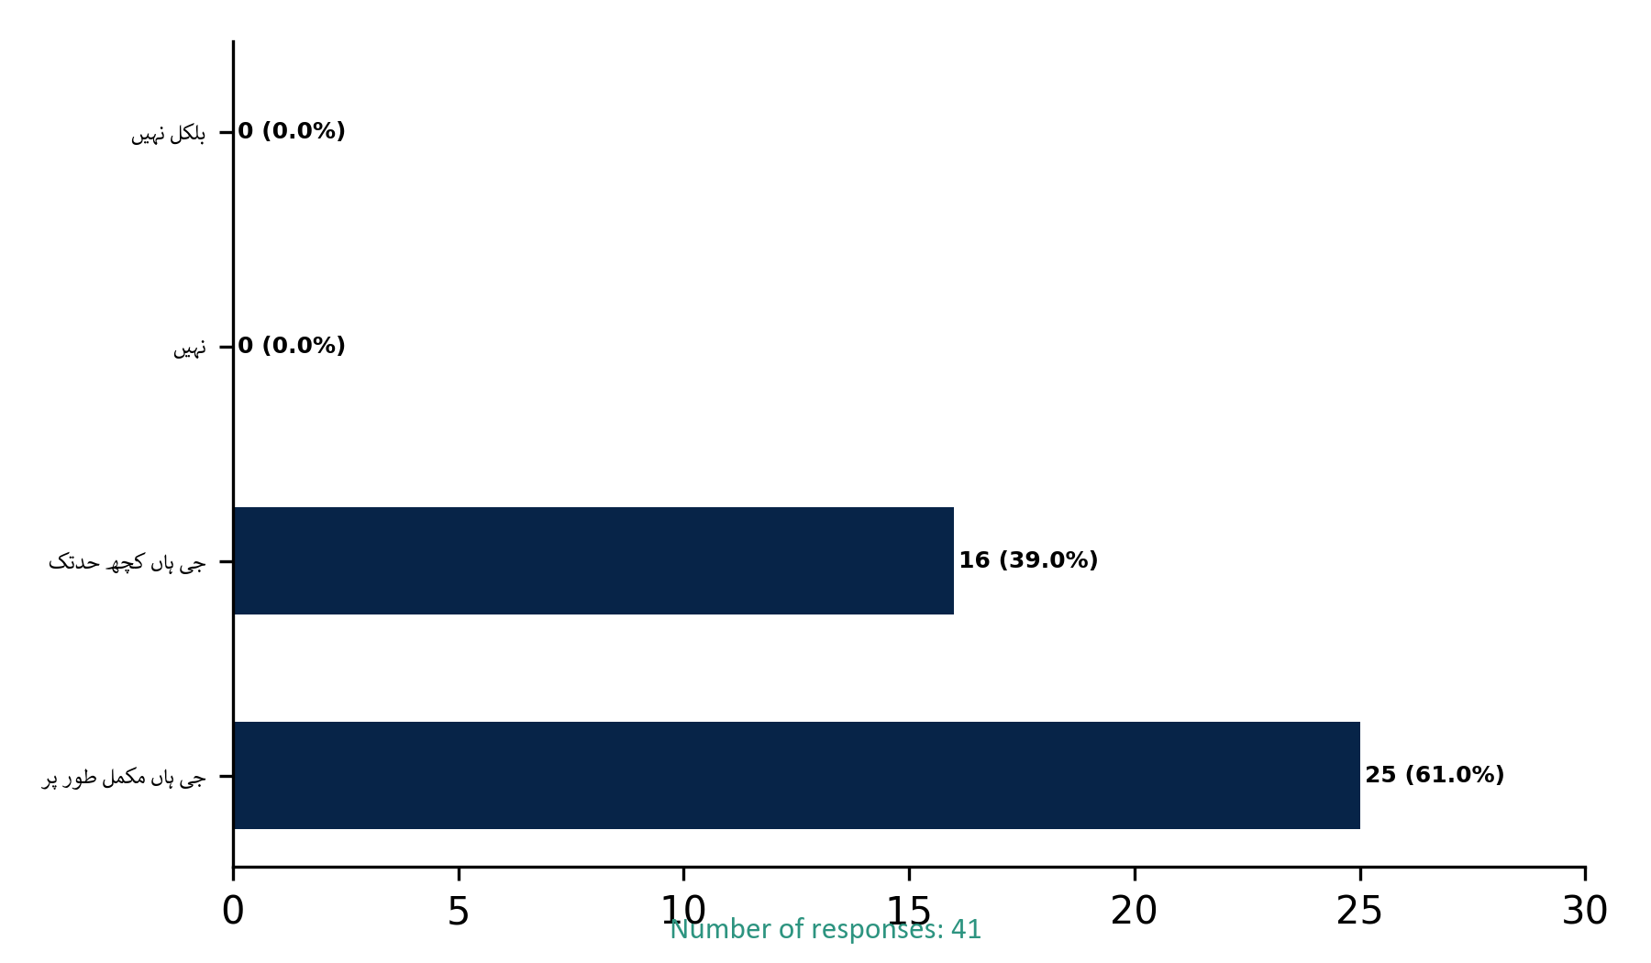

**Q8. کیا آپکے ساتھ فیکٹری میں کوئی جنسی ہراسانی کا واقعہ پیش آہا ہے؟ کیا آپ کے ساتھ گزشتہ ایک سال سے کسی  
  
قسم کی بدسلوکی کا واقعہ پیش آیا ہے**

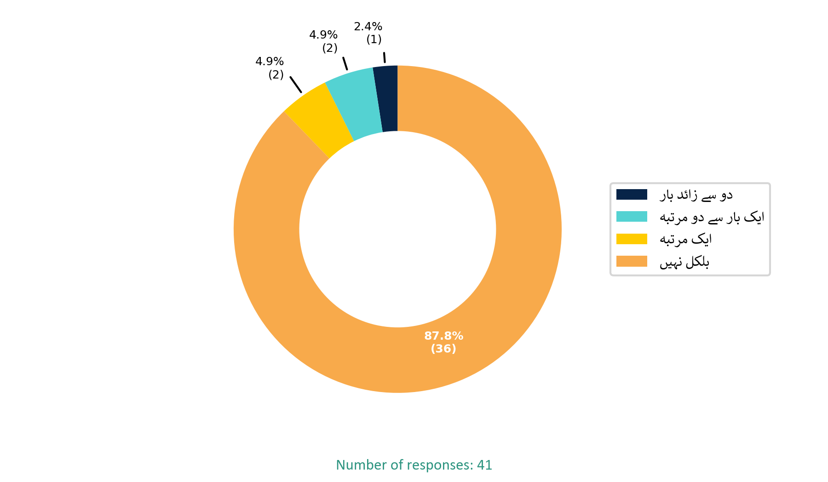

**Q9. کیا آپ نے کام کی جگہ پر کسی ہراسانی کے واقعے کے بارے میں مناسب مدد یا تعاون حاصل کیا ہے؟**

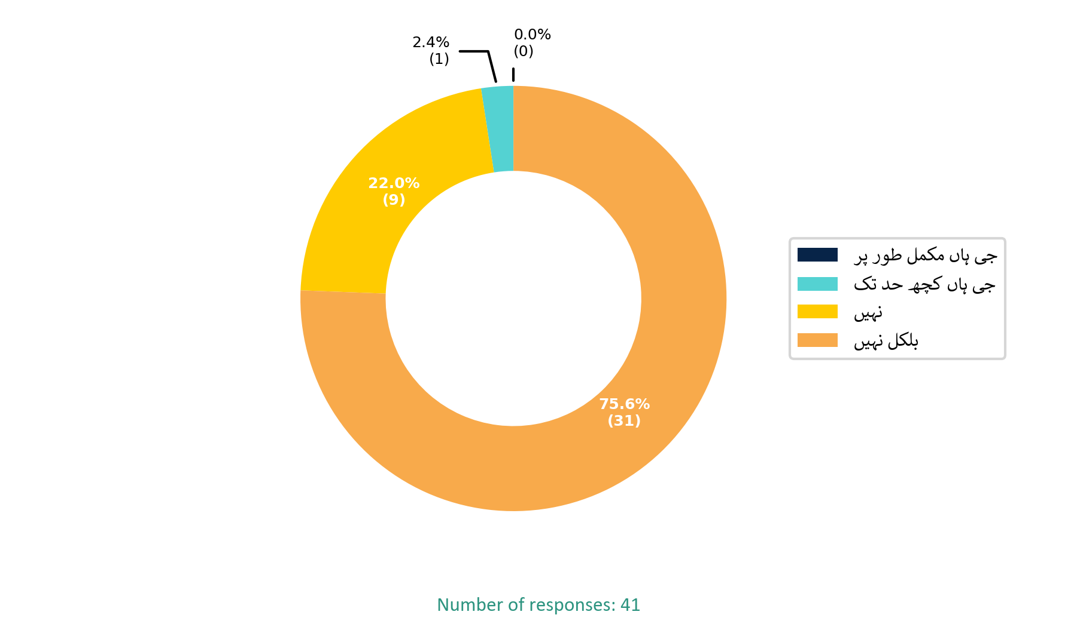

**Q10. کیا آپ کی کمپنی کے پاس کام کی جگہ پر ہراسانی کے خلاف کوئی پالیسی موجود ہے؟**

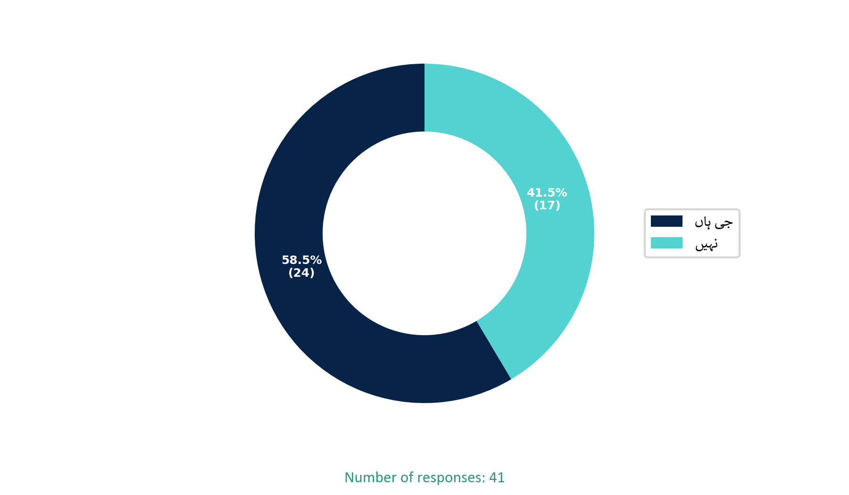

**Q11. کیا آپ کو کام کی جگہ پر کام کے اوقات کے بارے میں واضح ہدایات ملی ہیں؟**

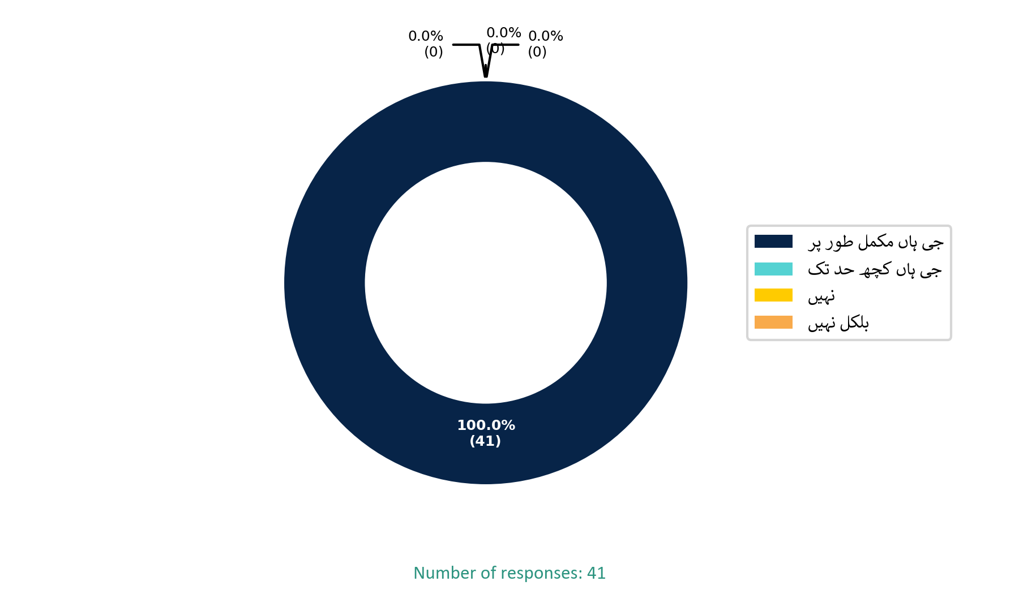

**Q12. کیا آپ کو کام کے اوقات کے بارے میں کوئی مشکلات یا مسائل ہیں؟**

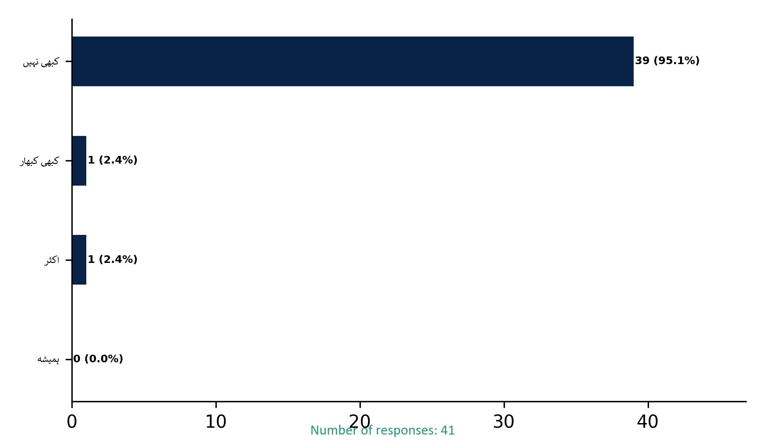

**Q13. کیا آپ کی کمپنی کے کام کے اوقات میں کوئی بہتری کی ضرورت محسوس کرتے ہیں؟**

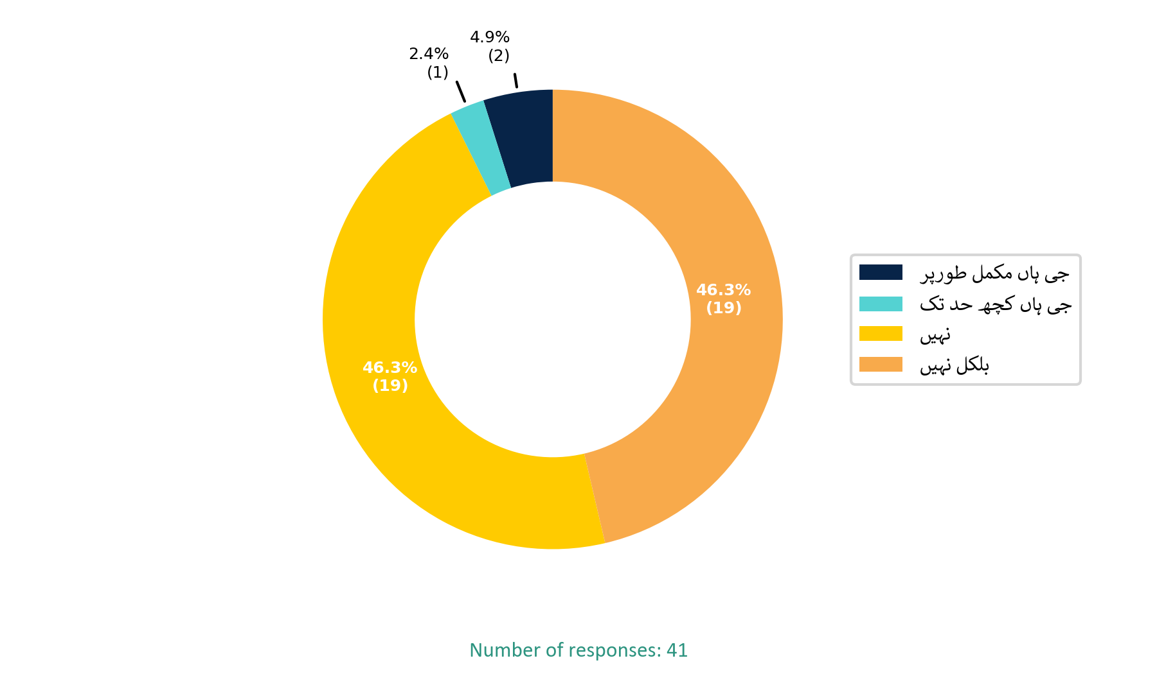

**Q14. کیا آپ اس بات سے آگاہ ہیں کہ کمپنی میں چوری یا دیگر غلط کاموں کی اطلاع دینے پر آپ کو انعام دیا جائے گا؟**

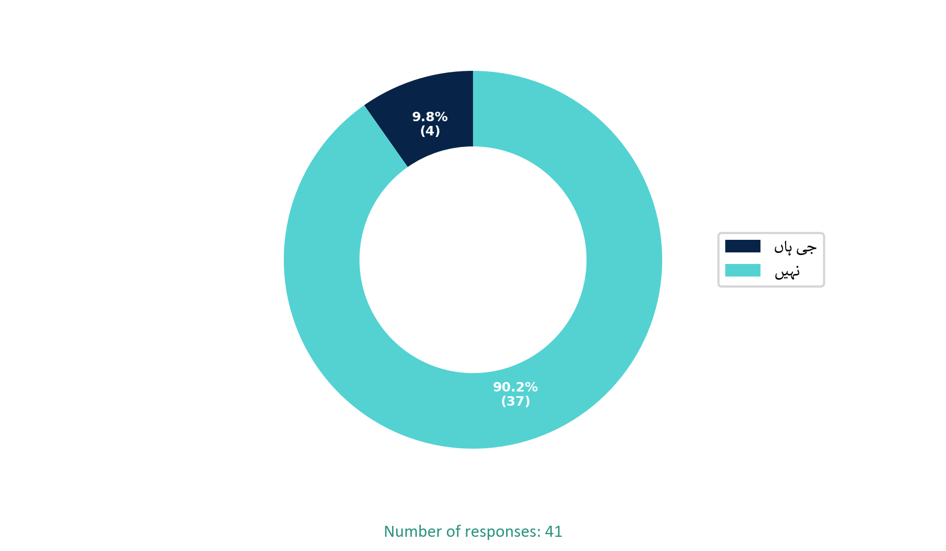

**Q15. کیا آپ FOS شکایت سینٹر کے بارے میں جانتے ہیں؟**

